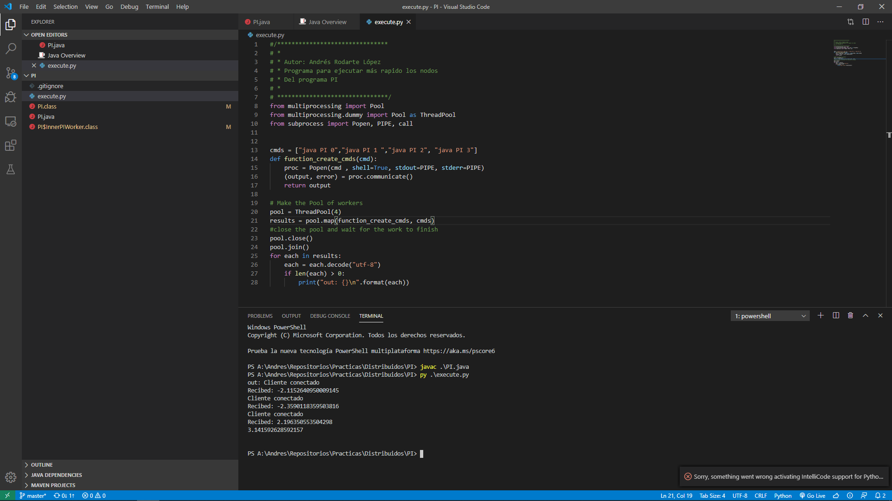

Script para la ejecución de 4 instancias del proyecto PI. Compilación del proyecto PI. Y Ejecución. El resultado es sólo del nodo servidor. El cual va calculando la respuesta con cada resultado que le llega. La última línea es le resultado final.